Opis przedmiotu zamówienia

Przedmiotem zamówienia jest dostawa i montaż na terenie miasta Krosna 3 wiat przystankowych.
Zakres prac obejmuje dostawę i montaż 3 przystanków na terenie miasta Krosna w lokalizacjach wskazanych przez Zamawiającego po zawarciu umowy i posadzenie roślin.

- Wymagania ogólne:
- konstrukcja wiaty modułowa, przystosowana do łatwego montażu i demontażu wiaty, a także wymiany lub naprawy poszczególnych modułów, o rozwiązaniach konstrukcyjnych (wytrzymałości mechanicznej) dostosowanych do normalnego korzystania przez pasażerów oczekujących na przyjazd autobusu.
- konstrukcja z profili stalowych, zabezpieczonych przed działaniem warunków atmosferycznych (profil stalowy ocynkowany ogniowo, grubość powłoki zgodna z normą DIN 1461 - Wykonawca poświadczy sposób ocynkowania stosownym dokumentem), lakierowanych proszkowo, kolorystyka: odcienie szarości (dokładny kolor do uzgodnienia z Zamawiającym po przedstawieniu projektu wiaty),
- konstrukcja nóg wiaty z profili stalowych o przekroju ok. 80x80mm powinna zapewniać niewidoczny oraz bezpieczny montaż i demontaż szyb.
- wypełnienie ścian: szyby bezpieczne klejone o grubości 8 mm, w jednym z modułów szyba z wtopionym lub nadrukowanym logotypem miasta,
- dach wiaty płaski, o grubości (wysokości attyki) 20cm, wystający poza obrys ścian bocznych i podstawy wiaty – zgodnie ze schematami i przykładowymi wizualizacjami,
- dach w rzucie z góry winien być pozbawiony ostrych kątów (połączenie ścian zamknięte łukiem);
- wymiary wiat zgodnie z opisem w punkcie 1.2.
- montaż wiaty na odpowiednich fundamentach punktowych - zgodnie z projektem przygotowanym przez Wykonawcę i zatwierdzonym przez Zamawiającego,
- ławka z oparciem, drewniana lub kompozytowa, konstrukcja ze stali nierdzewnej, posadowiona niezależnie od wiaty na betonowych stopach fundamentowych;
- tablica z rozkładem jazdy, umieszczona na tylnej ścianie wiaty
- na attyce od strony frontowej, w jej środkowej części, należy wykonać napis z nazwą przystanku
- logotyp "Krosno Miasto Szkła" na bocznych powierzchniach zadaszenia
- znak drogowy D15 zamontowany na konstrukcji dachu.
1.1.Schemat wiaty:
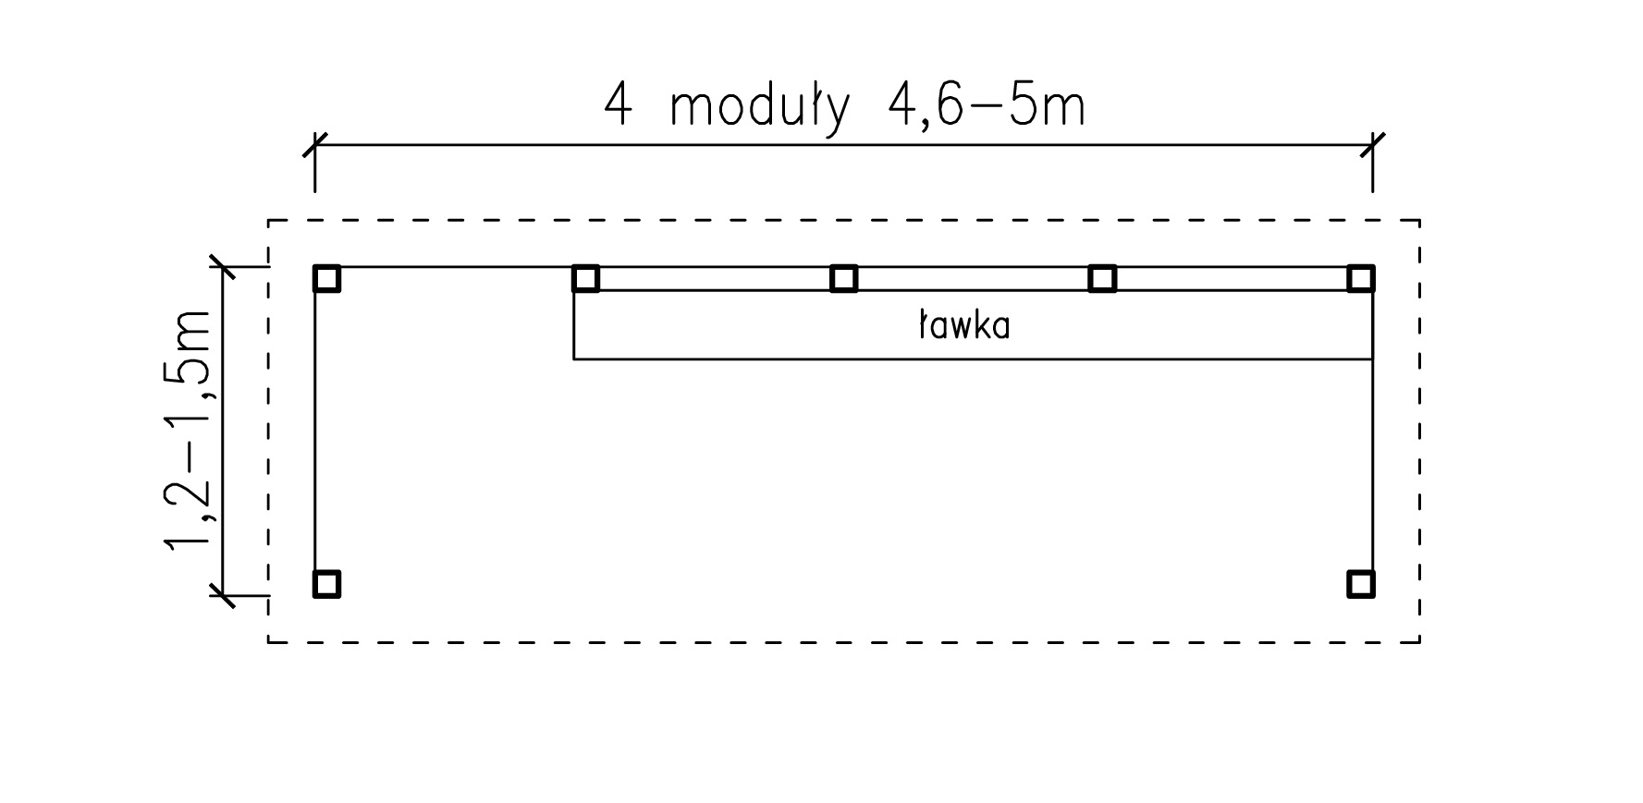

1.2. TYP WIAT PRZYSTANKOWYCH  Wiata czteromodułowa klasyczna | KONSTRUKCJA i WYPOSAŻENIE PODSTAWOWE:  - elementy konstrukcyjne wiaty (ściany boczne, tylne oraz zadaszenie) wykonane z profili stalowych,  - dach wiaty płaski, średnica okręgu, na której opisany jest łuk dachu wiaty wynosi 35,0 cm (r = 17,50 cm);  - wiata wyposażona w ławkę,  - ściany wypełnione szybami bezpiecznymi, klejonymi o grubości 8 mm,  - odprowadzenie wody z dachu wewnątrz profili wiaty do poziomu chodnika,  - znak przystanku D15 zamontowany na konstrukcji dachu,  - kosz na odpady,  - tablica na rozkłady jazdy.  WYMIARY:  - długość wiaty przy podstawie: 4,6-5 m,  - długość dachu wiaty: 5-5,5 m,  - szerokość wiaty przy podstawie: 1,2-1,5 m,  - szerokość dachu wiaty: 2-2,1 m,  - dolna krawędź dachu na wysokości: 2,2 - 2,40 m,  - wysokość attyki 0,2 m | Ilość -3

1.3. Przykładowe zdjęcia wiat przystankowych:
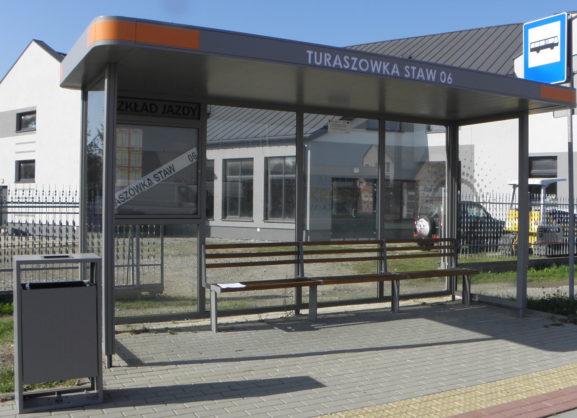

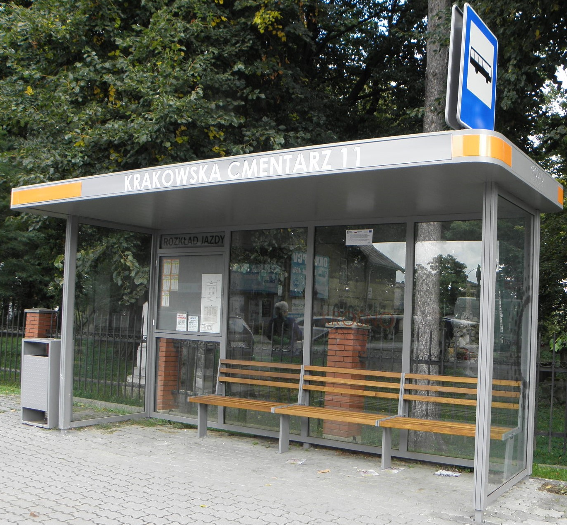
1.4. Fundamenty.
Wiaty należy posadowić na betonowych fundamentach punktowych (słupki fundamentowe), wylewanych w gruncie lub prefabrykowanych. Fundamenty dostosować do lokalnych warunków gruntowych i głębokości przemarzania (-1,2 m). Montaż wiat do fundamentów zabetonowania.

1.5. Ławka.
Wiaty należy wyposażyć w ławki z oparciem, stojące na niezależnych stopach posadowionych w gruncie (nie obciążające konstrukcji wiaty). Konstrukcja ławki wandaloodporna. Siedziska wykonać z listew drewnianych, zabezpieczonych przed wpływem warunków atmosferycznych przez impregnowanie i lakierowanie lub z desek kompozytowych. Przed malowaniem należy oszlifować bardzo drobnoziarnistym papierem ściernym i zaimpregnować środkiem głęboko penetrującym. Szerokość siedziska ok. 350 mm, długość dostosowana do wymiarów i układu modularnego wiaty (min. 3/4 długości wiaty). Elementy konstrukcyjne w kolorze wiaty. Kolor siedziska do uzgodnienia z Zamawiającym. 1) siedzisko ławki należy wykonać z 2 szczebli o grubości 45 [mm] i szerokości 160 [mm]

1.6. Tablica z rozkładem jazdy
We wszystkich wiatach należy zamontować tablicę na rozkład jazdy, w formie gabloty z otwieranym frontem, spełniającej następujące wymagania:
- wymiary gabloty dopasować do modułu wiaty,
- konstrukcja gabloty: profile stalowe, ocynkowane, lakierowane proszkowo w kolorze wiaty (kolor do uzgodnienia z Zamawiającym),
- przeszklenie drzwi frontowych gabloty – szkło bezpieczne,
- gablota zamykana na klucz,
- spód gabloty z blachy stalowej ocynkowanej, malowanej proszkowo na kolor wiaty.

2. Oznakowanie wiat.
Wszystkie wiaty przystankowe będą oznakowane w następujący sposób:
- znak drogowy D-15 mocowany do dachu wiaty
- nazwa przystanku na czołowej powierzchni dachu (pasa attykowego),
- barwne logo "Krosno - Miasto Szkła" - nadruk na przeszklonej ścianie wiaty, w jednym z modułów
- monochromatyczne logo "Krosno - Miasto Szkła" - na bocznej powierzchni dachu od strony podjazdu autobusów

2.1. ZNAK D-15
Znak informacyjny D-15 oznaczający przystanek autobusowy powinien spełniać następujące wymagania:
- wymiary: 600 x 750 mm (grupa wielkości znaków: małe/średnie)
- znak dwustronny,
- podkład z blachy stalowej ocynkowanej, malowanej proszkowo na kolor szary,
- lico znaku wyklejone z folii odblaskowej I lub II generacji,
- montaż na pionowym wysięgniku mocowanym do dachu wiaty,
- znak powinien spełniać wymagania Rozporządzenia Ministra z dnia 3 lipca 2003 r. w sprawie szczegółowych warunków technicznych dla znaków i sygnałów drogowych oraz urządzeń bezpieczeństwa ruchu drogowego i warunków ich umieszczania na drogach

2.2. LOGO MIASTA - nadruk na szybie


Logo wykonać w formie nadruku na szybie zewnętrznej lub na folii wtopionej między warstwy szyby klejonej. Wielkość nadruku należy dostosować do wymiaru modułu wiaty - w uzgodnieniu z Zamawiającym.
Kolorystyka: Pomarańczowy: RAL 2008 Szary (50% czerni) RAL 7037 CZCIONKA: CENTURY GHOTIC

2.3. LOGO MIASTA - na bocznej powierzchni dachu

Sposób wykonania logotypu:
- napis wyciąć laserowo w profilu na bocznej powierzchni zadaszenia,
- napis podkleić płytą ze szkła akrylowego mlecznego (pleksi) od wewnętrznej strony konstrukcji dachu,

2.4. Nazwa przystanku

Nazwę przystanku należy umieścić na czołowej powierzchni zadaszenia (attyki). Napis należy wkomponować w płaszczyznę attyki (zabrania się lokalizacji dodatkowych elementów poza obrysem frontu attyki). Czcionka Century Gothic, pogrubiona, bez przekształceń (nie rozciągana ani w pionie, ani w poziomie), w rozmiarze 120 mm wysokość i proporcjonalna do tego szerokość znaku.
Sposób wykonania napisu:
- napis wyciąć laserowo,
- napis podkleić płytą ze szkła akrylowego mlecznego (pleksi) od wewnętrznej strony konstrukcji dachu,

2.5. Kolorystyka wiat
Kolorystyka wiat i wyposażenia powinna nawiązywać do logotypu Miasta Krosna:
- konstrukcja wiaty i metalowe elementy wyposażenia: szary - RAL 7037,
- barwny poziomy pas na otoku zadaszenia: pomarańczowy - RAL 2008
- siedzisko i oparcie ławki: jasne drewno (klon, sosna, dąb jasny),

